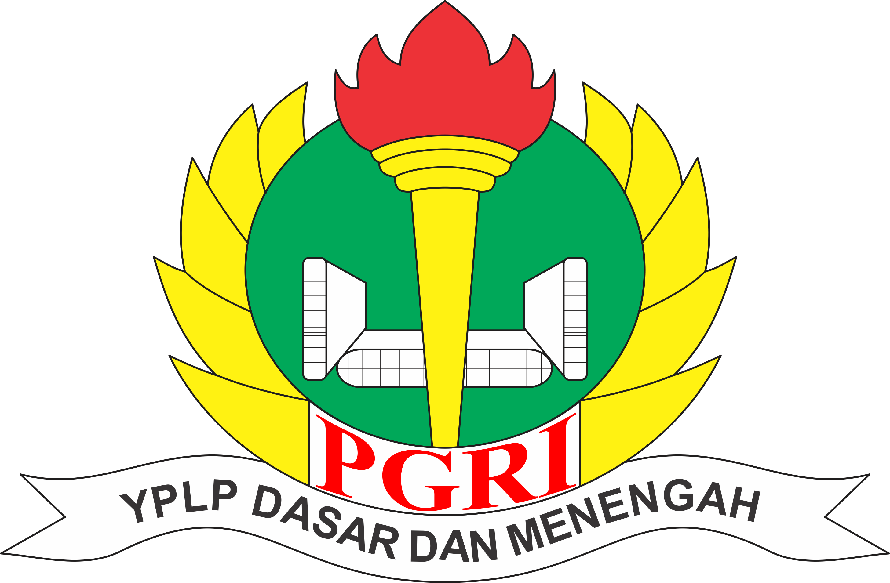
YAYASAN PEMBINA LEMBAGA PENDIDIKAN DASAR DAN MENENGAH
PERSATUAN GURU REPUBLIK INDONESIA JAWA TIMUR
CABANG KABUPATEN GRESIK
SMK PGRI 1 GRESIK ( TERAKREDITASI A )

BIDANG STUDI KEAHLIAN : TEKNOLOGI DAN REKAYASA
Alamat : Jalan Dr. Sutomo No. 46 Telp. (031) 3981487 Fax. (031) 3981487 Gresik
Web : www.smkpgri1gresik.sch.id E-mail: smkpgrigresik@gmail.com

NSS : 324050105004 NPSN : 20500411

LATIHAN SOAL
TAHUN PELAJARAN 2019/20120
Mata Pelajaran : Bahasa Indonesia
Materi : Teks Diskusi
Kelas/Semester : X TPTL 4 / 2 (dua)
Nama / Nomor Absen : RIZAL ADITYA RUWANDA /27

Carilah 25 kata tidak baku dalam kehidupan sehari-hari dan ubahlah menjadi kata baku!
No | Kata tidak baku | Kata baku
1 | adzan | azan
2 | ijin | izin
3 | detil | detail
4 | lobang | lubang
5 | baterei | baterai
6 | dhuhur | zhuhur
7 | import | impor
8 | antri | antre
9 | hapal | hafal
10 | export | ekspor
11 | maghrib | magrib
12 | cabe | cabai
13 | almari | lemari
14 | aktifitas | aktivitas
15 | jus | juz
16 | coklat | cokelat
17 | hisap | isap
18 | bis | bus
19 | design | desain
20 | jenius | genius
21 | faham | paham
22 | kaos | kaus
23 | ihlas | ikhlas
24 | genius | jenius
25 | fas | vas

